产品名称 | 产品图片 | 产品规格 | 采购数量 | 参考链接
圣上壹品 圣上壹品五常大米松粳18东北大米 10kg | 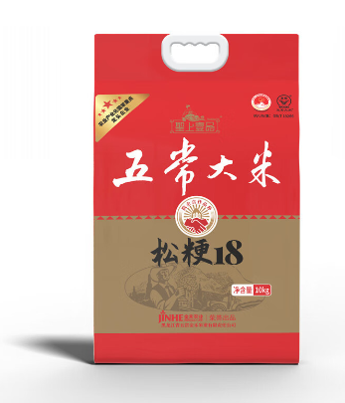 | 10Kg | 206袋 | https://mall.anhui.zcygov.cn/items/2112793588986980
鲁花花生油5S 一级 物理压榨5L | 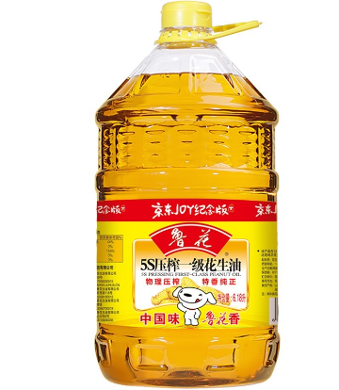 | 5L | 206桶 | https://mall.anhui.zcygov.cn/items/1636168283907181

